夫人之相与，俯仰一世，或取诸怀抱，悟言一室之内；或因寄所托，放浪形骸之外 --------《兰亭集序》——东晋·王羲之

@[toc]

## 本章总思维导图

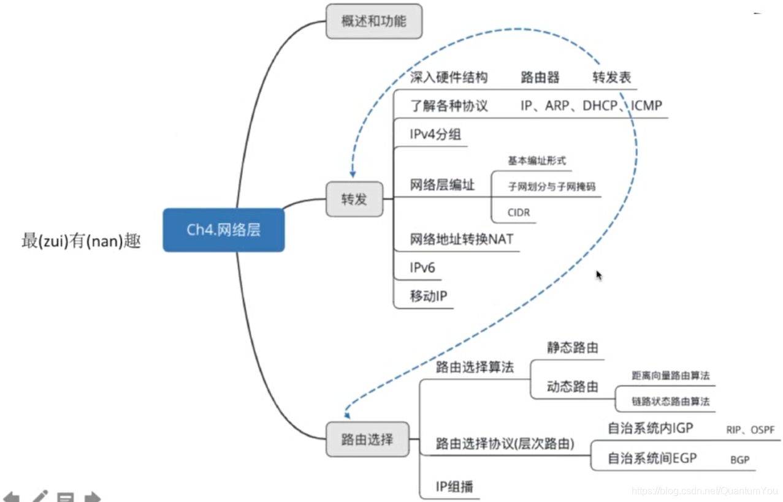

# 网络层概述

* 主要任务是把分组从源端传到目的端，为分组交换网上的不同主机提供通信服务。网络层传输单位是数据报。

1. 功能一：路由选择与分组转发最佳路径
2. 功能二：异构网络互联
3. 功能三：拥塞控制

若所有结点都来不及接受分组，而要丢弃大量分组的话，网络就处于拥塞状态。因此要采取一定措施，缓解这种拥塞。  
WAY1：开环控制 静  
WAY2；闭环控制 动

## TCP/IP 数据栈

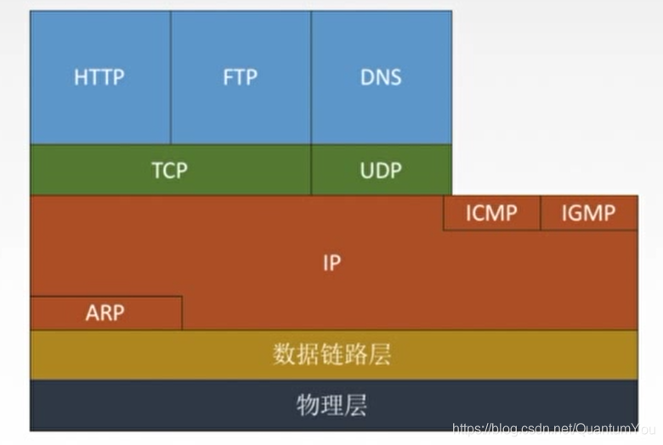

# IP数据报格式

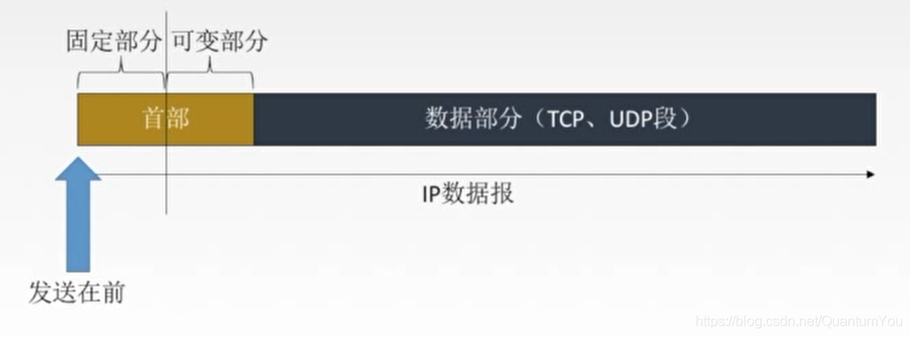  
可变部分可有可无，大部分情况下这部分没有

**首部部分详解：**  
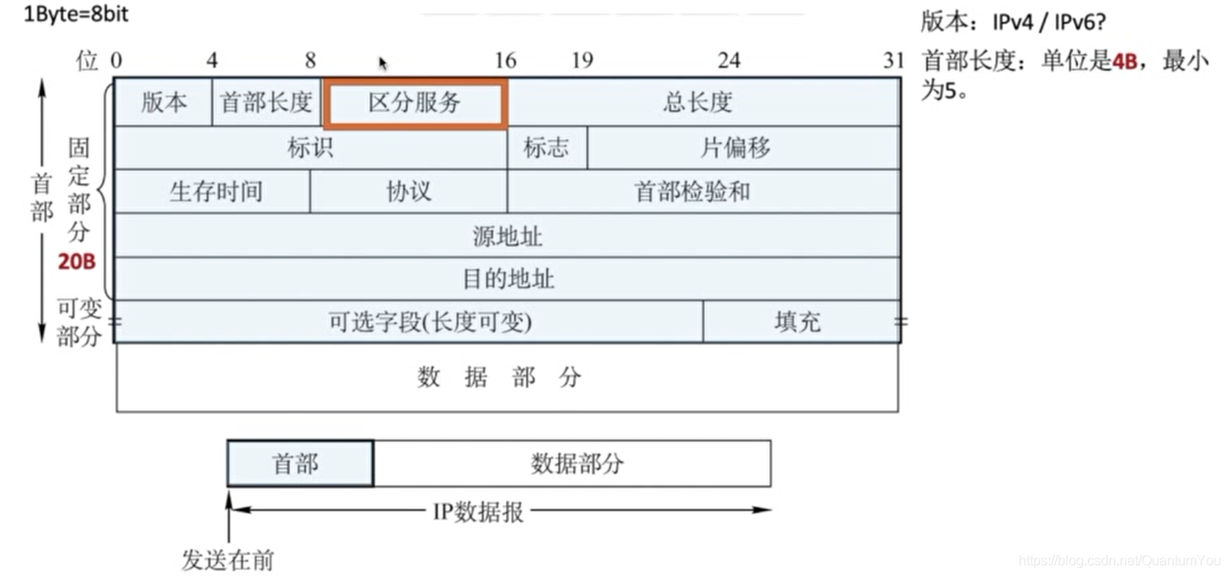

* **版本** ： IPV4 / IPV6
* **首部长度** ： 单位是四字节，原本按定 0000 ~ 1111 ，由于固定长度为 20 B ,所以最小开始为 0101 （5x4=20）
* **区分服务**：指示期望获得哪种类型的服务。(优先级)
* **总长度**：首部+数据，单位是1B.
* **生存时间**（TTL -Time to Life）：IP分组的保质期。经过一个路由器-1，变成0则丢弃。
* **协议**：数据部分的协议。 （记忆 TCP 6 , UDP 17）
* **首部检验和**：只检验首部。 (以求和的方式，不检验数据部分)
* **源IP地址和目的IP地址**：32位。
* **可选字段**：0~40B,用来支持排错 ，测量以及安全等措施。
* **填充**：，全0,把首部补成4B的整数倍。



**Tips:**  
TCP 面向连接的服务 （非常六）  
UDP 容易被遗弃 （17）

# IP数据报分片

## 最大传送单元MTU

* 链路层数据帧可封装数据的上限。以太网的MTU是1500字节。

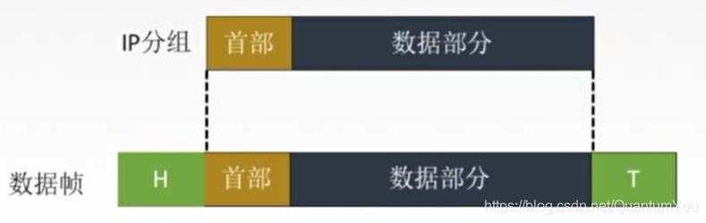

* 如果所传送的数据报长度超过某链路的MTU值？ 进行分片

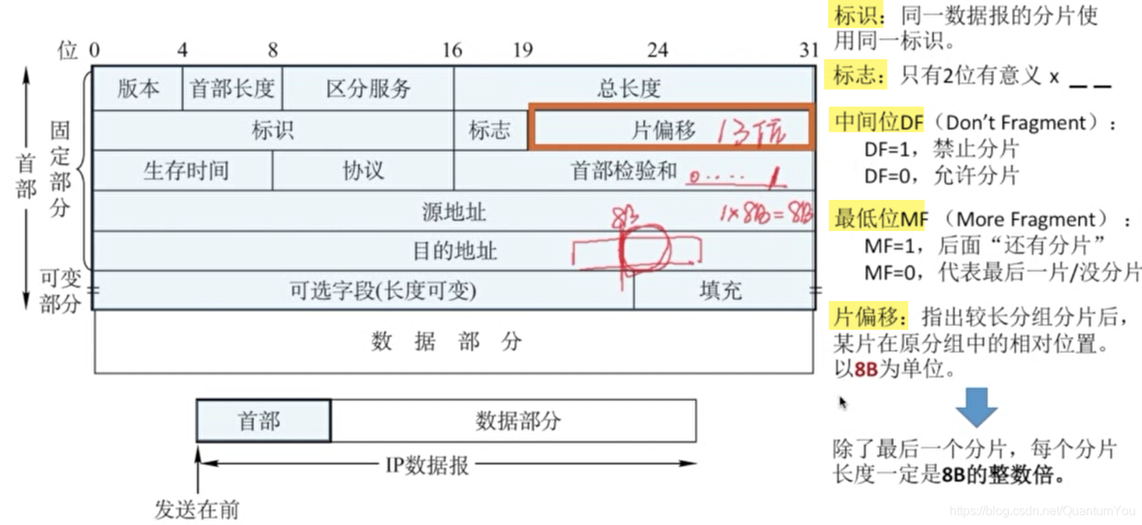

## IP 数据报分片过程

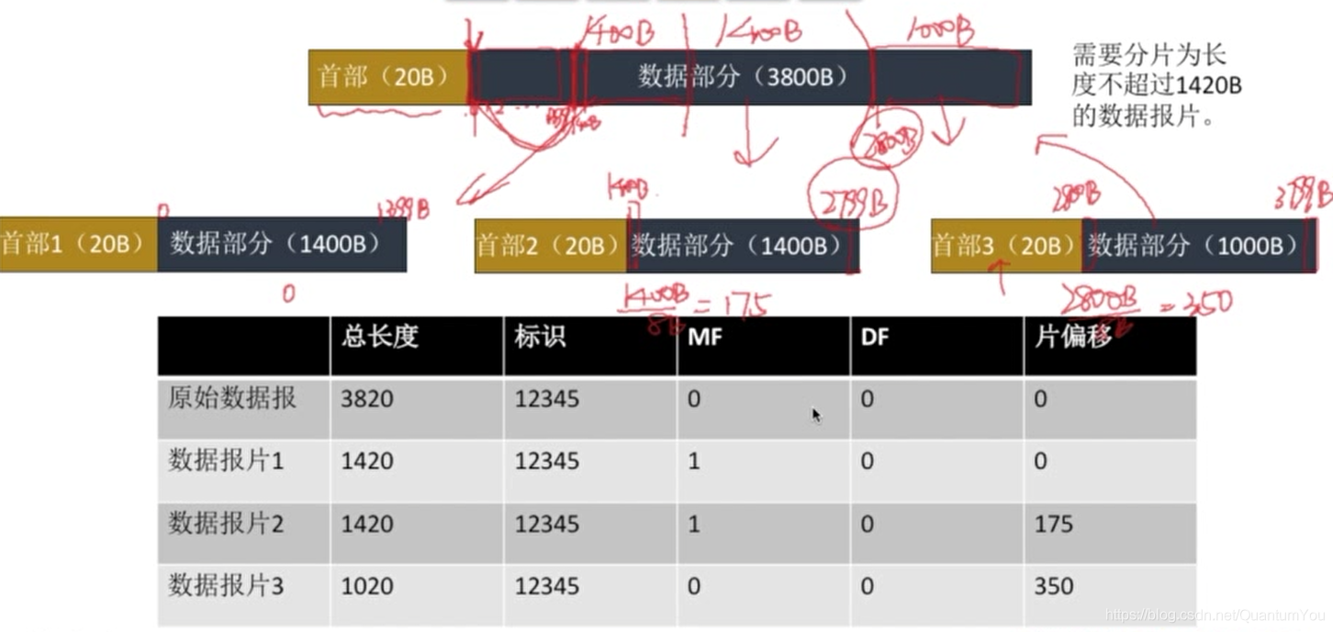

* 标识用于确定是否属于同一家族
* DF : 是否允许分片
* MF : 后面是否还有分片

**总**长度单位是1B  
**片**偏移单位是8B  
**首**部长度单位是48

Tips : 一种八片首饰  


# IPV4地址

## IP 地址

**IP 编址的历史阶段** ： 分类的IP地址 --> 子网的划分 -- > 构成超网（无分类编址方法）

### 分类的IP 地址

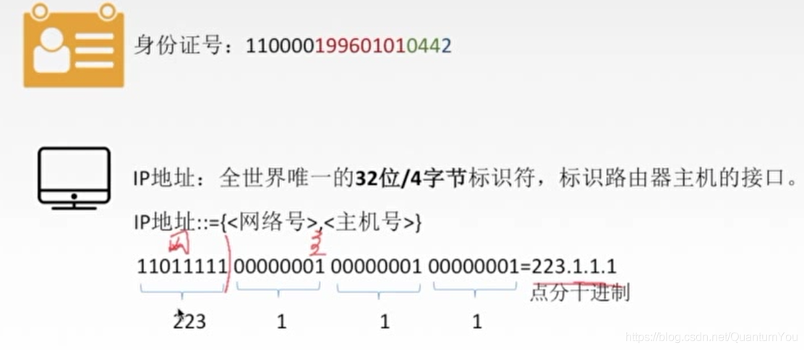  
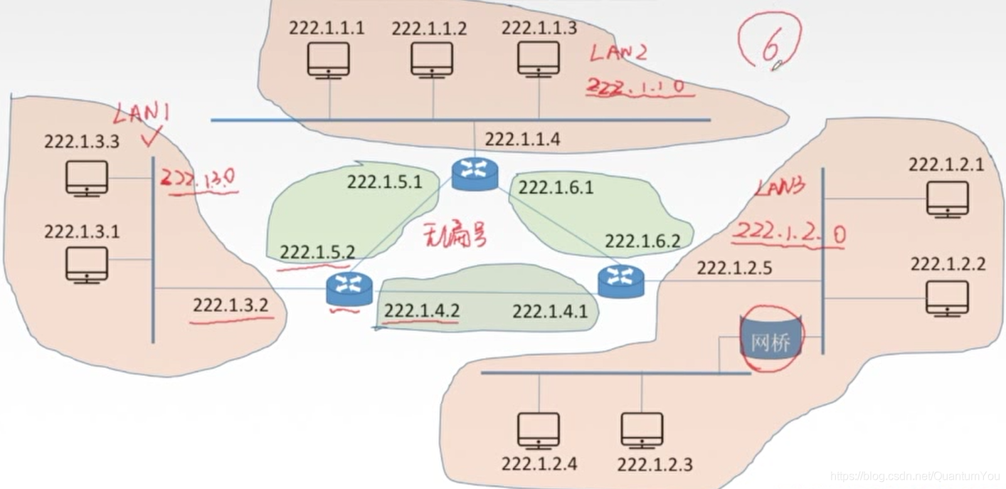

* 上图中有六个实际网络（画阴影区域）

**分类的IP 地址正题**  
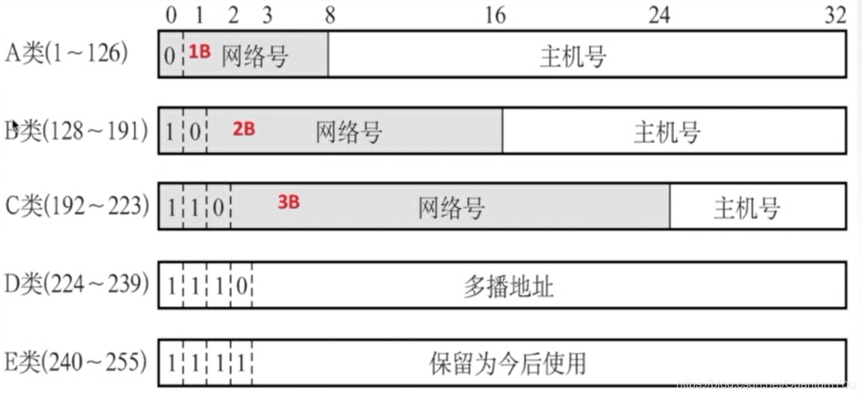

**特殊IP 地址**  
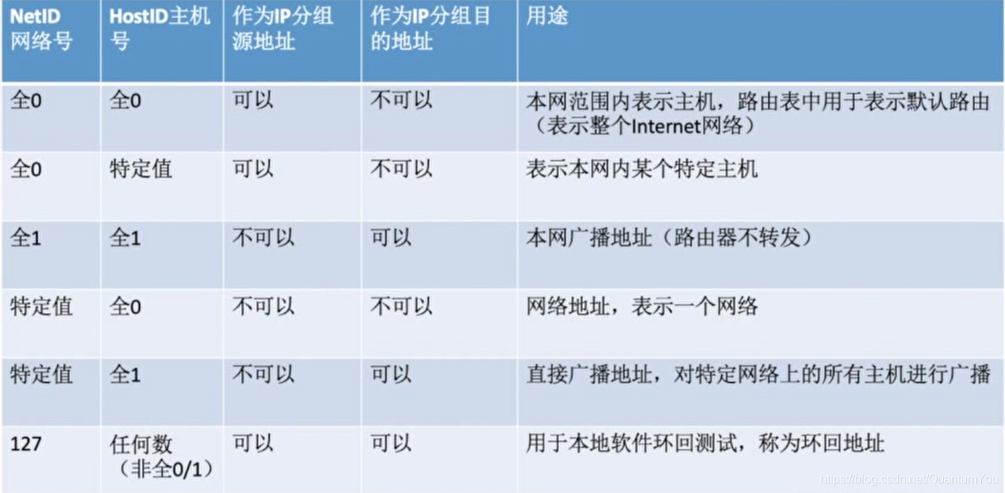  
**私有IP 地址**  
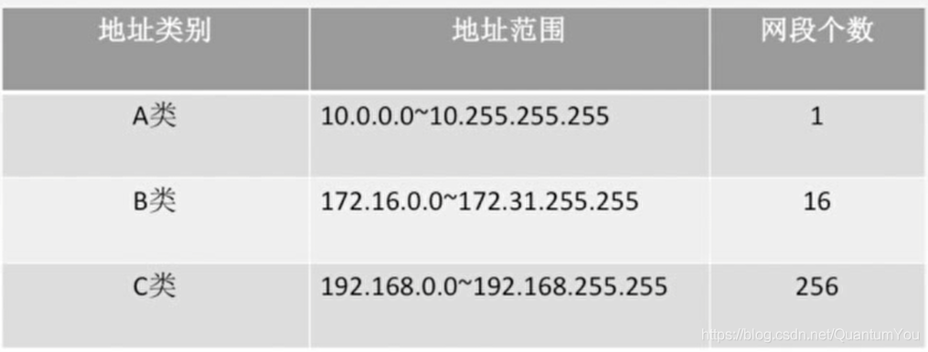

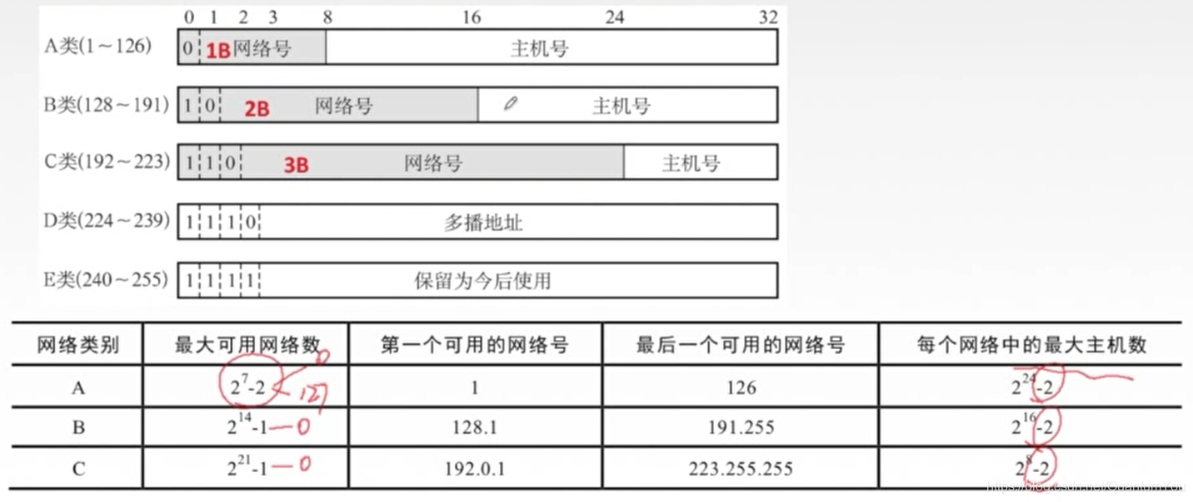

网络类别 A

* 全零地址情况，和127地址（软件环回测试） 27-2
* 全零地址（本地主机） 全1地址（广播地址） 224-2

网络类别B

* 全零地址情况 214-1
* 全零地址（本地主机） 全1地址（广播地址） 216-2

网络类别C

* 全零地址情况 221-1
* 全零地址（本地主机） 全1地址（广播地址） 28-2